NASZ REGION


Małopolska
P Przeznaczone do użytku wewnętrznego ISSN-1730-
Nr 2 (170) Związkowy Biuletyn Informacyjny 2011 r.
Pomyślał o nich Mościcki
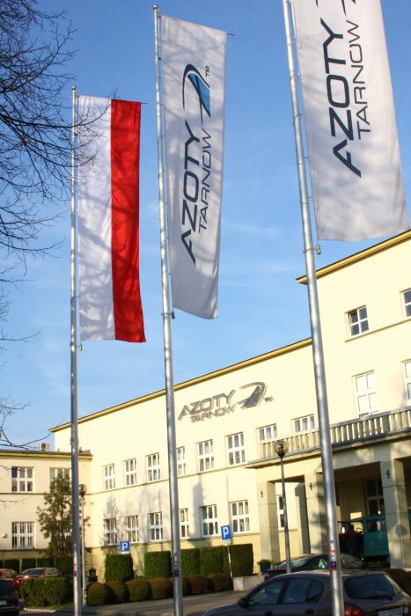

W NUMERZE:

► Prezydium Rady OPZZ w Krakowie
i Powiatu Krakowskiego

► Rada OPZZ w Nowym Sączu oraz Powiatu Nowosądeckiego

► Najważniejsze problemy do rozwiązania
w MKZZ

► Wybory w Federacji ZZ Pracowników Gospodarki Komunalnej i Terenowej w Polsce
► Co warto wiedzieć o emeryturach pomostowych

► Prawnik radzi

Zakłady Azotowe w Tarnowie-Mościach S.A. (nazwa handlowa: Azoty Tarnów) są jednym z największych przedsiębiorstw w branży chemicznej w Polsce, zaliczanych do grupy tzw. Wielkiej Syntezy Chemicznej. Są jednym z najstarszych przedsiębiorstw przemysłu chemicznego w Polsce i jednym z największych kompleksów przemysłowych w Małopolsce.
Odbędą się tutaj wybory członka Zarządu z wyboru Pracowników.
Kandydatem zgłoszonym i popieranym przez NSZZ Pracowników ZA S.A. jest:
Franciszek Bernat
nr 2 (170) 2011 Nasz Region Małopolska Str. 5

NSZZ Pracowników Zakładów Azotowych S.A. w Tarnowie-Mościcach rekomenduje:
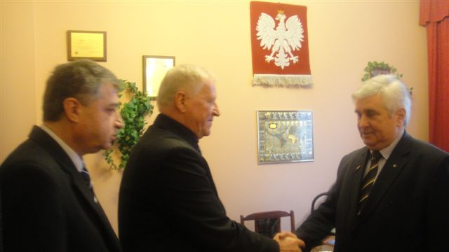
NASZ CZŁONEK ZARZĄDU FRANCISZEK BERNAT

W lutym. odbyło się spotkanie Członka Zarządu Zakładów Azotowych w Tarnowie – Mościcach S.A Franciszka Bernata oraz przewodniczącego NSZZ Pracowników ZA S.A Marka Panka z przewodniczącym Federacji Związków Zawodowych Przemysłu Chemicznego , Szklarskiego i Ceramicznego w Polsce Józefem Woźnym.
Celem spotkania była wymiana poglądów i doświadczeń oraz opinii w sprawach przebiegu procesów konsolidacji podmiotów gospodarczych .Szczególnej uwadze poddano przebieg tego procesu w obszarze ZAK S.A i ZAT S.A . Spotkanie było okazją do oceny ogólnej sytuacji sektora WSCH w Polsce i perspektyw jego rozwoju .
Dużo uwagi poświęcono ocenie różnic i ich przyczyn odnośnie poziomu wynagrodzeń w poszczególnych firmach chemicznych oraz standardów warunków pracy i pakietów socjalnych .
Podczas spotkania Przewodniczący Federacji na wniosek Zarządu NSZZ Pracowników ZAT S.A , za rzetelną i konsekwentną działalność na rzecz załogi Zakładów Azotowych , uhonorował Członka Zarządu Franciszka Bernata honorową Odznaką Zasłużony dla Federacji Związków Zawodowych Przemysłu Chemicznego , Szklarskiego i Ceramicznego w Polsce .
Franciszek Bernat absolwent Politechniki Krakowskiej orz studiów podyplomowych Politechniki Śląskiej i AE w Krakowie jest doskonale znany a ZA. Jako inżynier mechanik zna dobrze trud pracy w „Azotach”. Rozpoczynał tu pracę jako aparatowy, a 13 lat przepracował w systemie zmianowym. Przeszedł wszystkie szczeble awansu. Zna także doskonale problemy pracowników i problemy branży w której pracuje - jako członek związków zawodowych i wielu organizacji technicznych SITPChem, SEP, PTE, TISO, TTP, TKSPR. Aktywnie wspiera wiele organizacji i jest oddanym kibicem sportowym
W latach 2001-2005 jako członek Zarządu, wspólnie z pracownikami z ogromną determinacją walczył o Zakład i zażegnał widmo jego upadku.
Nadal chce pracować dla dobra Zakładów Azotowych i ich pracowników . Najważniejszymi zadaniami których rozwiązaniem chciałby się zając jako członek Zarządu w latach 2011-2013 są:
1. Wzrost wynagrodzeń w Azotach Tarnów do poziomu innych firm chemicznych, 2. Dalszy rozwój Azotów Tarnów, realizowany poprzez inwestycje w Tarnowie, 3. Rozwijanie systemu zdobywania wiedzy i kompetencji przez pracowników, 4. Wdrożenie realnych ścieżek awansu zawodowego młodych kadr, 5. Wspieranie pozazawodowych aktywności i zainteresowań pracowników.
Może także odpowiedzieć na pytania i problemy. Wystarczy skontaktować się pod tymi adresami f.bernat@azoty.tarnow.pl www.fbernat.pl To będzie dobry wybór!

